Landjugend Steiermark

Krottendorfer Str. 81, 8052 Graz

www.stmklandjugend.at
landjugend@lk-stmk.at

LANDESENTSCHEID
Agrar- & Genussolympiade
01. Oktober 2016, LFS Kirchberg am Walde (HF)

Station G1
Heilpflanzen

Jury: Thomas Spannring (LJ)

Max. Punkte: 20 Punkte
Zeitdauer: 15 min

Startnummer | Team
Erreichte Punkte | Bezirk

- Heilpflanzen allgemein (5,5 Punkte)

Wie viele Dollar werden jährlich durch den Handel mit Heilpflanzen-Rohmaterial umgesetzt? (0,5 Punkte)

- 1,2 Millarden
- 3,4 Millarden
- 1,8 Millionen

Wie viel vom oben genannten Umsatz geht nach Europa? (0,5 Punkte)

- Ein Viertel
- Die Hälfte
- Ein Drittel
- Ein Achtel

Quelle: https://www.apotheker.or.at/internet/oeak/NewsPresse.nsf/ca4d14672a08756bc125697d004f8841/8849890f0a52fcd1c12574d700447f3f/$FILE/heilpflanzen_folder.pdf

Erklärt den Begriff Phytotherapie. Wie verhält sich diese Theorie in Bezug auf Gesund- und Krankheit zur konservativen medizinischen Therapie?

(1 Punkt)

Phytotherapie ist die Heilung, Linderung und Vorbeugung von Krankheiten und Beschwerden durch Arzneipflanzen, durch deren Teile wie Blüten, Wurzeln oder Blätter, durch Pflanzenbestandteile wie ätherische Öle oder durch Zubereitungen aus Arzneipflanzen (Phytopharmaka) wie Trockenextrakte, Tinkturen oder Presssäfte.

Im medizinischen Verständnis von Gesundheit und Krankheit basiert sie ohne Einschränkungen auf der (natur-)wissenschaftlichen Medizin, sie hat also keine eigenen Theorien oder Lehren hinsichtlich des menschlichen Körpers (Anatomie, Histologie), seiner Funktionsweise (Physiologie, Biochemie), der Entstehung und Erkennung von Krankheiten (Pathologie, Pathophysiologie, Pathobiochemie, Diagnostik) und der Art und Weise, wie Wirkstoffe Körperfunktionen beeinflussen (Pharmakologie, Toxikologie).

Quelle: http://phytotherapy.org/de/fragen-zur-phytotherapie/was-ist-phytotherapie/

Homöopathie ist ein bekannter Begriff in der komplimentären Medizin. Jedoch wird er oft falsch verwendet und gleichgesetzt mit der Verwendung von Heilkräutern zur Linderung von Beschwerden.

Beschreibt die Theorie hinter der Homöopathie! (0,5 Punkte)

Der Begriff Homöopathie stammt aus dem Griechischen und kann mit „ähnliches Leiden“ übersetzt werden. Damit ist gemeint, dass ein Erkrankter mit dem Mittel behandelt wird, welches beim gesunden Menschen ähnliche Symptome hervorruft. Ähnliches heilt Ähnliches (Similia similibus curentur).

Quelle: http://www.homoeopathie.de/

Wenn wir von Heilen mit Pflanzen sprechen darf eine Therapieform nicht vernachlässigt werden, die Aromatherapie. In dieser Form der komplimentären Medizin wird mit Düften der Natur gearbeitet, im speziellen mit 100 % naturreinen ätherischen Ölen.

Was ist ein ätherisches Öl und aus welchen Pflanzenteilen kann dieses gewonnen werden? (3 Punkte)

Ätherische Öle werden als die „duftenden Seelen der Pflanzen“ beschrieben. Das Wort „ätherisch“ kommt von „ether“ und bedeutet „leicht flüchtig, himmlisch“.

Ätherische Öle werden aus Pflanzen gewonnen. In verschiedenen Pflanzenteilen (Blatt, Blüte, Schale, Samen, Holz) bilden Pflanzen ätherische Öle, um sich in der Umwelt zu behaupten. Die Öle dienen u.a. als „pflanzeneigene Hausapotheke“ und schützen vor Schädlingen.

Auch wir Menschen können uns die Kraft der ätherischen Öle zu Nutze machen. Mittels unterschiedlicher Gewinnungsmethoden (Wasserdampfdestillation, Pressung, Extraktion, u.a.) können wir die duftenden Essenzen aus den Pflanzen lösen.

Quelle: http://www.feeling.at/web/was-sind-aetherische-oele/

- Heilpflanzen in der Anwendung (14,5 Punkte)

Um ätherische Öle herzustellen benötigt man viel vom Rohmaterial. Ordnet zu, welche Menge man vom jeweiligen Rohmaterial benötigt, um 1 kg ätherisches Öl gewinnen zu können! (5,5 Punkte)

Lavandinblüten
Zimtrinde
Adlerholz (Oud)
Eukalyptusblätter
Lavendelblüten
Melissenkraut
Getrocknete Patchouliblätter
Orangenblüten (Neroli)
Rosenblütenblätter
Zitronenschalen
Lemongrass

7.000 kg | Melissenkraut
3.000-5.000 kg | Rosenblütenblätter
3.500 kg | Adlerholz (Oud)
1.000 kg | Orangenblüten (Neroli)
150 kg | Zimtrinde
120 kg | Lavendelblüten
200 kg | Zitronenschalen
70-100 kg | Lavandinblüten
50 kg | Lemongrass
50 kg | Eukalyptusblätter
33 kg | getrocknete Patchouliblätter

Je 0,5 Punkte
Quelle: http://www.aromapraxis.de/aromatherapie/aromatherapie/aromatherapie/page54.html

Findet anhand der Beschreibungen Bild und Name der jeweiligen Heilpflanze! (9 Punkte)

Bei der gesuchten Heilpflanze handelt es sich um einen niedrigen Korbblütler mit Blüten von 4,5-6 cm Durchmesser. Verbreitung in europäischen Bergregionen von Südskandinavien und dem Baltikum bis ans Mittelmeer.  Verwendung: Getrocknete Blüten, zum Teil auch Wurzeln und Blätter; seit dem Mittelalter Verwendung in der europäischen Volksmedizin; Wirkstoffe helfen bei Entzündungen, Zerrungen, Prellungen und rheumatischen Beschwerden; wichtiges Mittel  in der Homöopathie.  Im Handel u. a. in Form von Tinkturen und Tee erhältlich. | Arnika  (Arnica montana) | 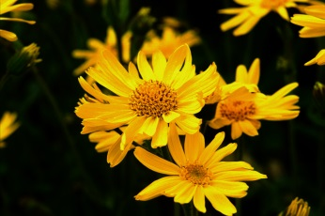
Diese Heilpflanze war früher eine der wichtigsten Heilpflanzen, weil sie eine starke schmerzstillende Wirkung hat.  Inzwischen ist diese hübsch anzusehende Heilpflanze jedoch in Verruf geraten, weil ihre Heilwirkung mit starker Suchtgefahr verbunden ist und die Linderung der Schmerzen daher einen hohen Preis hat. Auch die Gefahr des Missbrauchs ist leider hoch und verbreitet.  Wenn die Schmerzen jedoch unerträglich werden, z.B. im Endstadium von Krebserkrankungen, sind Präparate auf der Basis dieser Pflanze immer noch häufig im Einsatz, jedoch nur, wenn sie vom Arzt besonders sorgfältig verschrieben wurden. | Schlafmohn  (Papaver somniferum) | 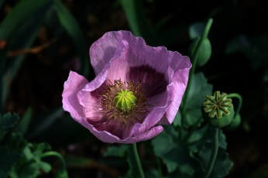
Diese Pflanze stand und steht auch heute noch als Gewürz in der Küche hoch im Kurs. Vor der Verwendung des Hopfens war sie die Bierwürze. In manchen Regionen hatten die Blätter einen festen Platz auf dem Speisezettel des Gründonnerstags, um die Menschen für das restliche Jahr vor Krankheiten zu bewahren und ihnen Kraft zu geben.  Sie ist eine seit vielen Jahrhunderten bekannte und häufig verwendete Heilpflanze in verschiedenen Indikationen. Von den unterschiedlichen Anwendungsmöglichkeiten ist heute in erster Linie die Verwendung als appetitanregendes, krampflösendes, verdauungsförderndes, gallenwirksames Mittel geblieben. Diese Indikation ist gut erforscht und belegt. Aber auch die Anwendung als bitter-aromatisches Gewürz in der Küche ist sinnvoll. Weitere Anwendung findet sie in der Frauenheilkunde, bei Hautproblemen und zur Wundbehandlung.  Das Allergiepotenzial sollte man bei einer kleinen Gruppe von Menschen nicht unbeachtet lassen. | Schafgarbe  (Achillea millefolium) | 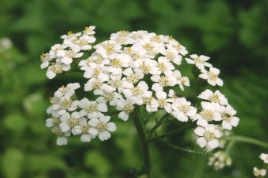
Diese Pflanze ist eine in vielen Regionen unserer Erde vorkommende Pflanze, die an sonnigen Hängen und Wegrändern wächst.  Ihre Verwendung als Schleimdroge hat eine lange Tradition, auch heute hat sie ihren berechtigten Platz in der Phytotherapie.  Sie wird als Hustenmittel, sowohl als Einzeldroge als auch in Tee- Mischungen, verwendet. Aber auch die Anwendung bei Entzündungen des Magen-Darmtraktes ist nach wie vor aktuell. | Malve  (Malva neglecta) | 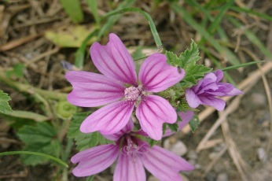
Für die Phytotherapie ist diese Pflanze heute sehr wertvoll. Einerseits kann die wohlschmeckende Heilpflanze in verschiedenen Tees ihre Wirkung entfalten, anderseits wird sie oft nur als Geschmackskorrigens eingesetzt. Die Wirkung der Blätter ist bei verschiedenen Erkrankungen anerkannt; ebenso wird die Wirkung des ätherischen Öls aus den Blättern in unterschiedlichen Arzneiformen genützt – sei es in Salben, flüssigen Arzneimitteln oder auch in speziellen Produkten, in denen das ätherische Öl in Kapseln verarbeitet wird, die im Magen nicht aufgelöst werden und erst im Dünndarm das ätherische Öl freigeben. Diese Arzneiform nützt man zur Behandlung des Reizdarm-Syndroms, das in Deutschland zu den häufigsten Magen-Darm-Erkrankungen zählt. | Pfefferminze  (Mentha x  piperita L.) | 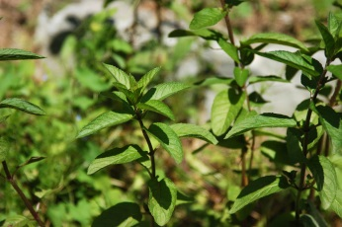
Mit diesem Exemplar steht uns eine Heilpflanze zur Verfügung, auf die wir in der Natur häufig stoßen und die wir in verschiedenen Arzneiformen für unterschiedliche Zwecke nützen. So kann bei einem Ausflug ins Grüne das Jucken oder die Schwellung von einem Mückenstich durch das Auflegen eines zwischen den Fingern leicht zerquetschten, frischen Blattes deutlich gelindert werden; aber auch Zubereitungen aus getrockneten, oberirdischen Teilen der blühenden Pflanzen haben als Sirupe, Fluidextrakte oder Teezubereitungen ihren festen Platz in der Behandlung von Erkrankungen im Bronchialbereich. | Spitzwegerich  (Plantago lanceolata) | 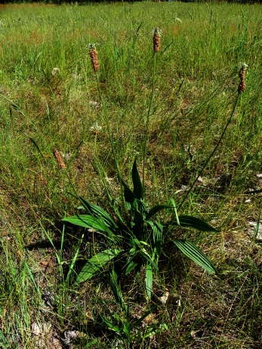

1 Punkt für Bezeichnung, 0,5 Punkte für Bild

Quellen:
http://heilpflanzenwissen.at/pflanzen/pfefferminze/
http://heilpflanzenwissen.at/pflanzen/wilde-malve/
http://heilpflanzenwissen.at/pflanzen/schafgarbe/
http://www.heilkraeuter.de/lexikon/schlafmo.htm
https://www.apotheker.or.at/internet/oeak/NewsPresse.nsf/ca4d14672a08756bc125697d004f8841/8849890f0a52fcd1c12574d700447f3f/$FILE/heilpflanzen_folder.pdf

